Thực hành Phân tích thiết kế hướng đối tượng

XÂY DỰNG HỆ THỐNG THƯ VIỆN TRỰC TUYẾN
Mô tả bài toán
Để phục vụ cho nhu cầu học tập và tra cứu của cán bộ, giảng viên và sinh viên của trường, nhà trường yêu cầu xây dựng một hệ thống thư viện trực tuyến dựa trên mạng nội bộ intranet, hệ thống được truy cập trong phạm vi trường học, giúp độc giả có thể tìm kiếm các loại sách, báo, tạp chí,… Đối với tài liệu điện tử thì độc giả có thể đọc trực tuyến hoặc tải về, đối với sách trong thư viện thì độc giả có thể đăng ký mượn. Ngoài ra, độc giả cũng có thể yêu cầu mua các loại tài liệu điện tử.
Hệ thống giúp cho các thủ thư có thể quản lý thông tin mượn và trả sách của độc giả, hệ thống còn có tính năng thông báo nhắc nhở đến hạn trả sách bằng email, tạo báo cáo, thống kê.
Các đối tượng sử dụng tài nguyên của thư viện (giảng viên, sinh viên, nhân viên của trường) đều phải có thẻ thư viện.

Các thành phần
- a) Đối với độc giả:
− Có thể tìm kiếm tài liệu theo các tiêu chí: loại sách, tên sách, chủ đề, tên tác giả, năm xuất bản,…
− Sau khi tìm được tài liệu phù hợp:
- o Nếu là sách điện tử thì độc giả có thể đọc trực tuyến, nếu muốn tải về thì phải nhập Mã thẻ thư viện.
- o Nếu là sách trong thư viện, hệ thống hiển thị tình trạng số lượng sách còn
trong thư viện để độc giả có thể đăng ký mượn, khi đăng ký, độc giả phải nhập Mã thẻ thư viện.
− Độc giả có thể đặt mua, để đặt mua thì độc giả phải có tài khoản trong hệ thống và
phải đăng nhập tài khoản để đặt mua, nếu chưa có tài khoản thì phải đăng ký tài khoản trước khi đặt mua.
- o Khi đặt mua, độc giả phải cung cấp các thông tin: tên sách, tác giả, năm xuất bản
- b) Đối với thủ thư:
− Thủ thư có thể thực hiện tất cả các thao tác như một độc giả, ngoài ra thủ thư phải

có tài khoản trong hệ thống để thực hiện các chức năng quản lý, sau khi đăng nhập vào hệ thống, thủ thư có thể:
- o Quản lý thông tin mượn sách, trả sách trong thư viện của các độc giả.
- o Xem tình trạng của những tài liệu đang được mượn bởi độc giả nào, tình
trạng mượn quá hạn, hoặc những thông tin khác liên quan đến một quyển sách cụ thể.
- o Cập nhật danh mục sách, bao gồm sách trong thư viện và sách điện tử.
- o Chấp nhận hoặc từ chối yêu cầu đặt mua.
- c) Hệ thống:
− Hệ thống có chức năng gửi mail tự động đến các độc giả trước hạn trả sách 3 ngày, thông báo thời hạn trả sách.

Giai đoạn phân tích (Analysis)
Mục đích của việc phân tích là để hiểu rõ được vấn đề và bắt đầu phát triển một mô hình trực quan về hệ thống đang xây dựng, chuyển những yêu cầu chức năng vào khái niệm phần mềm

Phân tích yêu cầu
    - Xác định yêu cầu chức năng của hệ thống
Đối với độc giả:
- Tìm kiếm tài liệu theo các tiêu chí: loại sách, tên sách, chủ đề, tên tác giả, năm xuất bản,…
- Sau khi tìm được tài liệu phù hợp:
- Nếu là sách điện tử thì độc giả có thể đọc trực tuyến, nếu muốn tải về thì phải nhập Mã thẻ thư viện.
- Nếu là sách trong thư viện, hệ thống hiển thị tình trạng số lượng sách còn trong thư viện để độc giả có thể đăng ký mượn, khi đăng ký, độc giả phải nhập Mã thẻ thư viện.
- Đặt mua, để đặt mua thì độc giả phải có tài khoản trong hệ thống và phải đăng nhập tài khoản để đặt mua, nếu chưa có tài khoản thì phải đăng ký tài khoản trước khi đặt mua.
- Khi đặt mua, độc giả phải cung cấp các thông tin: tên sách, tác giả, năm xuất bản
Đối với thủ thư:
- Thủ thư có thể thực hiện tất cả các thao tác như một độc giả.
- Thủ thư phải có tài khoản trong hệ thống để thực hiện các chức năng quản lý.
- Sau khi đăng nhập vào hệ thống, thủ thư có thể:
- Quản lý thông tin mượn sách, trả sách trong thư viện của các độc giả.
- Xem tình trạng của những tài liệu đang được mượn bởi độc giả nào, tình trạng mượn quá hạn, hoặc những thông tin khác liên quan đến một quyển sách cụ thể.
- Cập nhật danh mục sách, bao gồm sách trong thư viện và sách điện tử.
- Chấp nhận hoặc từ chối yêu cầu đặt mua.
Đối với hệ thống:
- Hệ thống có chức năng gửi mail tự động đến các độc giả trước hạn trả sách 3 ngày, thông báo thời hạn trả sách.

Xây dựng bảng thuật ngữ của hệ thống
Bảng thuật ngữ của hệ thống
Thuật ngữ | Định nghĩa
Độc giả | Bao gồm giảng viên, các cán bộ nhân viên và sinh viên của trường.
Thủ thư | Nhân viên thư viện có tài khoản trong hệ thống để thực hiện các chức năng quản lý.
Thẻ thư viện | Thẻ định danh bắt buộc của độc giả khi sử dụng tài nguyên thư viện (mượn sách hoặc tải sách điện tử).
Mã thẻ thư viện | Mã số trên thẻ thư viện dùng để xác thực khi độc giả đăng ký mượn sách hoặc tải sách điện tử.
Tài liệu | Bao gồm sách, báo, tạp chí….
Sách điện tử | Tài liệu số mà độc giả có thể đọc trực tuyến hoặc tải về.
Sách trong thư viện | Sách giấy có số lượng tồn kho trong thư viện, độc giả có thể đăng ký mượn.
Đăng ký mượn | Thao tác của độc giả yêu cầu mượn sách giấy sau khi kiểm tra số lượng còn.
Đặt mua | Yêu cầu của độc giả muốn mua tài liệu điện tử mới (phải đăng nhập tài khoản).
Tài khoản | Tài khoản đăng nhập hệ thống, bắt buộc đối với thủ thư và khi độc giả đặt mua tài liệu.
Danh mục sách | Danh sách các tài liệu (sách giấy và sách điện tử) được quản lý trong hệ thống.
Mượn quá hạn | Tình trạng sách đã hết thời hạn trả nhưng độc giả chưa trả.
Hệ thống | Hệ thống thư viện trực tuyến được xây dựng trên mạng nội bộ của trường.

Mô hình hóa yêu cầu chức năng sử dụng use case model
- Xác định các Actor
Actor | Mô tả | Vai trò chính
Độc giả | Bao gồm giảng viên, cán bộ nhân viên và sinh viên của trường. Phải có thẻ thư viện. | Người sử dụng chính để tìm kiếm, đọc, tải, đăng ký mượn sách và đặt mua tài liệu.
Thủ thư | Nhân viên thư viện. Phải có tài khoản trong hệ thống. | Thực hiện tất cả chức năng của Độc giả + các chức năng quản lý (mượn/trả, cập nhật danh mục, xử lý yêu cầu đặt mua…).
Hệ thống | Hệ thống thư viện trực tuyến (phần mềm). | Tự động gửi email nhắc nhở trả sách trước hạn 3 ngày.
- Độc giả và Thủ thư là tác nhân chính.
- Hệ thống là System Actor tác nhân hệ thống, vì chức năng gửi mail được thực hiện tự động bởi hệ thống.
- Xác định các use case và đặt ID cho từng use case
ID | Tên Use Case | Actor chính | Mô tả ngắn
UC01 | Tìm kiếm tài liệu | Độc giả, Thủ thư | Tìm kiếm tài liệu theo loại sách, tên sách, chủ đề, tác giả, năm xuất bản,…
UC02 | Đọc sách điện tử | Độc giả, Thủ thư | Đọc trực tuyến sách điện tử sau khi tìm thấy
UC03 | Tải sách điện tử | Độc giả, Thủ thư | Tải sách điện tử về máy (yêu cầu nhập Mã thẻ thư viện)
UC04 | Đăng ký mượn sách | Độc giả, Thủ thư | Đăng ký mượn sách giấy (yêu cầu nhập Mã thẻ thư viện và kiểm tra số lượng còn)
UC05 | Đăng ký tài khoản | Độc giả | Tạo tài khoản mới trong hệ thống
UC06 | Đăng nhập | Độc giả, Thủ thư | Đăng nhập vào hệ thống bằng tài khoản
UC07 | Đặt mua tài liệu | Độc giả | Đặt mua tài liệu điện tử (phải đăng nhập, cung cấp tên sách, tác giả, năm xuất bản)
UC08 | Quản lý mượn/trả sách | Thủ thư | Quản lý thông tin mượn sách và trả sách của độc giả
UC09 | Xem tình trạng mượn sách | Thủ thư | Xem tình trạng tài liệu đang được mượn, mượn quá hạn hoặc thông tin liên quan đến một quyển sách
UC10 | Cập nhật danh mục sách | Thủ thư | Cập nhật danh mục sách (sách trong thư viện và sách điện tử)
UC11 | Xử lý yêu cầu đặt mua | Thủ thư | Chấp nhận hoặc từ chối yêu cầu đặt mua của độc giả
UC12 | Gửi email nhắc trả sách | Hệ thống | Tự động gửi email nhắc nhở độc giả trước hạn trả sách 3 ngày

- Vẽ Use case model

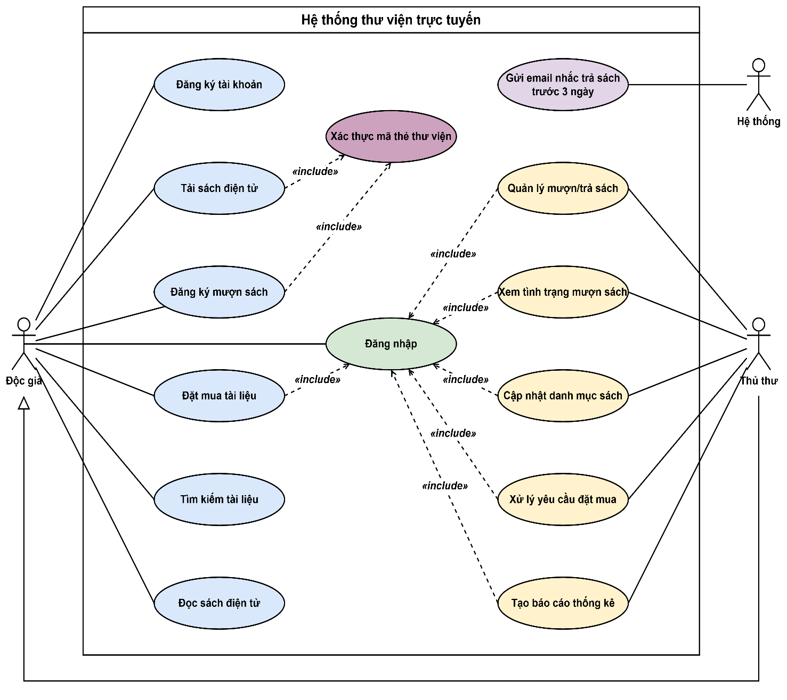
Use case tổng quát của hệ thống
Tên use case | Tìm kiếm tài liệu
Actor | Độc giả, Thủ thư
Mô tả | Use case thực hiện việc tìm kiếm tài liệu theo một trong các tiêu chí: tựa sách, tên tác giả, năm xuất bản, hoặc tìm theo từ khóa.
Tiền điều kiện (Precondition) | Không
Hậu điều kiện (Postcondition) | Nếu tìm kiếm thành công thì người dùng có thể thực hiện các thao tác tiếp theo: đọc, tải, đăng ký mượn hoặc đặt mua.
Luồng sự kiện chính (Basic flow)
Actor | Hệ thống
1. Tại giao diện chính của hệ thống, người dùng chọn loại tài liệu cần tìm | 2. Hệ thống hiển thị form nhập thông tin của loại tài liệu cần tìm
3. Người dùng nhập một hoặc tất cả các tiêu chí: tựa sách, tên tác giả, năm xuất bản hoặc từ khóa và click nút tìm kiếm | 4. Nếu có, hệ thống hiển thị danh sách các sách trong form kết quả.
Luồng sự kiện thay thế (Alternate flow)
4.2 Người dùng chọn lại chức năng tìm kiếm để tìm tài liệu khác, lặp lại bước 1 đến 4  4.3 Người dùng kết thúc việc tìm kiếm | 4.1 Nếu không tìm thấy tài liệu theo yêu cầu thì hệ thống hiển thị thông báo không có tài liệu theo yêu cầu
- Đặc tả use case : mô tả chi tiết các bước thực hiện của từng use case

Tên use case | Đăng ký tài khoản
Actor | Độc giả
Mô tả | Cho phép độc giả tạo tài khoản mới trong hệ thống để sử dụng các chức năng cần đăng nhập (đặt mua tài liệu).
Tiền điều kiện (Precondition) | Người dùng chưa có tài khoản.
Hậu điều kiện (Postcondition) | Tài khoản được tạo thành công và có thể sử dụng để đăng nhập.
Luồng sự kiện chính (Basic flow)
Actor | Hệ thống
1. Người dùng chọn chức năng Đăng ký tài khoản | 2. Hệ thống hiển thị form đăng ký
3. Người dùng nhập thông tin (họ tên, email, mật khẩu…) và nhấn Đăng ký | 4. Hệ thống kiểm tra thông tin và tạo tài khoản mới
 | 5. Hệ thống thông báo đăng ký thành công
Luồng sự kiện thay thế (Alternate flow)
 | 4.1 Nếu thông tin không hợp lệ hoặc email đã tồn tại, hệ thống hiển thị thông báo lỗi

Tên use case | Đăng nhập
Actor | Độc giả, Thủ thư
Mô tả | Cho phép người dùng đăng nhập vào hệ thống bằng tài khoản để thực hiện các chức năng cần xác thực.
Tiền điều kiện (Precondition) | Người dùng đã có tài khoản trong hệ thống.
Hậu điều kiện (Postcondition) | Người dùng đăng nhập thành công và được chuyển đến giao diện tương ứng với quyền hạn.
Luồng sự kiện chính (Basic flow)
Actor | Hệ thống
1. Người dùng chọn chức năng Đăng nhập | 2. Hệ thống hiển thị form đăng nhập
3. Người dùng nhập tên đăng nhập và mật khẩu, nhấn Đăng nhập | 4. Hệ thống kiểm tra thông tin đăng nhập
 | 5. Nếu hợp lệ, hệ thống cho phép đăng nhập thành công
Luồng sự kiện thay thế (Alternate flow)
 | 4.1 Nếu thông tin đăng nhập sai, hệ thống hiển thị thông báo lỗi và yêu cầu nhập lại

Tên use case | Đọc sách điện tử
Actor | Độc giả, Thủ thư
Mô tả | Cho phép người dùng đọc trực tuyến sách điện tử sau khi tìm thấy tài liệu.
Tiền điều kiện (Precondition) | Đã tìm thấy sách điện tử.
Hậu điều kiện (Postcondition) | Người dùng đọc được nội dung sách điện tử trên hệ thống.
Luồng sự kiện chính (Basic flow)
Actor | Hệ thống
1. Người dùng chọn chức năng Đọc trực tuyến trên sách điện tử | 2. Hệ thống hiển thị nội dung sách điện tử để người dùng đọc
Luồng sự kiện thay thế (Alternate flow)
1.1 Người dùng thoát khỏi chế độ đọc

Tên use case | Tải sách điện tử
Actor | Độc giả, Thủ thư
Mô tả | Cho phép người dùng tải sách điện tử về máy sau khi tìm thấy tài liệu.
Tiền điều kiện (Precondition) | Đã tìm thấy sách điện tử.
Hậu điều kiện (Postcondition) | File sách điện tử được tải về thành công nếu mã thẻ hợp lệ.
Luồng sự kiện chính (Basic flow)
Actor | Hệ thống
1. Người dùng chọn chức năng Tải về | 2. Hệ thống yêu cầu nhập Mã thẻ thư viện
3. Người dùng nhập Mã thẻ thư viện | 4. Hệ thống thực hiện xác thực mã thẻ thư viện
 | 5. Nếu hợp lệ, hệ thống cho phép tải file về máy
Luồng sự kiện thay thế (Alternate flow)
 | 4.1 Nếu mã thẻ không hợp lệ, hệ thống thông báo lỗi và yêu cầu nhập lại

Tên use case | Đăng ký mượn sách
Actor | Độc giả, Thủ thư
Mô tả | Cho phép độc giả đăng ký mượn sách giấy khi sách còn số lượng trong thư viện.
Tiền điều kiện (Precondition) | Đã tìm thấy sách giấy và số lượng còn > 0.
Hậu điều kiện (Postcondition) | Yêu cầu mượn sách được ghi nhận vào hệ thống.
Luồng sự kiện chính (Basic flow)
Actor | Hệ thống
1. Người dùng chọn chức năng Đăng ký mượn | 2. Hệ thống yêu cầu nhập Mã thẻ thư viện
3. Người dùng nhập Mã thẻ thư viện | 4. Hệ thống xác thực mã thẻ và kiểm tra số lượng sách còn
 | 5. Nếu hợp lệ, hệ thống ghi nhận yêu cầu mượn sách
Luồng sự kiện thay thế (Alternate flow)
 | 4.1 Nếu mã thẻ không hợp lệ hoặc sách đã hết, hệ thống thông báo lỗi

Tên use case | Đặt mua tài liệu
Actor | Độc giả
Mô tả | Cho phép độc giả gửi yêu cầu đặt mua tài liệu điện tử mới.
Tiền điều kiện (Precondition) | Độc giả đã đăng nhập vào hệ thống.
Hậu điều kiện (Postcondition) | Yêu cầu đặt mua được gửi và chờ Thủ thư xử lý.
Luồng sự kiện chính (Basic flow)
Actor | Hệ thống
1. Người dùng chọn chức năng Đặt mua tài liệu | 2. Hệ thống hiển thị form nhập thông tin đặt mua
3. Người dùng nhập tên sách, tác giả, năm xuất bản và gửi yêu cầu | 4. Hệ thống lưu yêu cầu với trạng thái “Chờ duyệt”
Luồng sự kiện thay thế (Alternate flow)
1.1 Nếu chưa đăng nhập, hệ thống yêu cầu thực hiện Đăng nhập trước

Tên use case | Quản lý mượn/trả sách
Actor | Thủ thư
Mô tả | Cho phép thủ thư quản lý thông tin mượn sách và trả sách của độc giả.
Tiền điều kiện (Precondition) | Thủ thư đã đăng nhập vào hệ thống.
Hậu điều kiện (Postcondition) | Thông tin mượn/trả sách được cập nhật thành công.
Luồng sự kiện chính (Basic flow)
Actor | Hệ thống
1. Thủ thư chọn chức năng Quản lý mượn/trả sách | 2. Hệ thống hiển thị danh sách yêu cầu mượn và sách đang được mượn
3. Thủ thư chọn xác nhận mượn hoặc ghi nhận trả sách | 4. Hệ thống cập nhật trạng thái và số lượng sách tồn
Luồng sự kiện thay thế (Alternate flow)
 | 2.1 Nếu không có dữ liệu, hệ thống thông báo không có thông tin

Tên use case | Xem tình trạng mượn sách
Actor | Thủ thư
Mô tả | Cho phép thủ thư xem tình trạng tài liệu đang được mượn, mượn quá hạn hoặc thông tin liên quan đến một quyển sách cụ thể.
Tiền điều kiện (Precondition) | Thủ thư đã đăng nhập.
Hậu điều kiện (Postcondition) | Thủ thư xem được thông tin tình trạng mượn sách.
Luồng sự kiện chính (Basic flow)
Actor | Hệ thống
1. Thủ thư chọn chức năng Xem tình trạng mượn sách | 2. Hệ thống hiển thị danh sách sách đang mượn, sách quá hạn và thông tin chi tiết
3. Thủ thư có thể lọc hoặc tìm kiếm theo tiêu chí | 4. Hệ thống hiển thị kết quả tương ứng
Luồng sự kiện thay thế (Alternate flow)
 | 2.1 Nếu không có dữ liệu, hệ thống thông báo không có thông tin

Tên use case | Cập nhật danh mục sách
Actor | Thủ thư
Mô tả | Cho phép thủ thư cập nhật danh mục sách (bao gồm sách trong thư viện và sách điện tử).
Tiền điều kiện (Precondition) | Thủ thư đã đăng nhập.
Hậu điều kiện (Postcondition) | Danh mục sách được cập nhật thành công.
Luồng sự kiện chính (Basic flow)
Actor | Hệ thống
1. Thủ thư chọn chức năng Cập nhật danh mục sách | 2. Hệ thống hiển thị danh sách sách hiện có và các tùy chọn thêm/sửa/xóa
3. Thủ thư thực hiện thêm, sửa hoặc xóa thông tin sách | 4. Hệ thống lưu thay đổi và cập nhật danh mục
Luồng sự kiện thay thế (Alternate flow)
 | 4.1 Nếu thông tin nhập không hợp lệ, hệ thống thông báo lỗi

Tên use case | Xử lý yêu cầu đặt mua
Actor | Thủ thư
Mô tả | Cho phép thủ thư chấp nhận hoặc từ chối yêu cầu đặt mua tài liệu của độc giả.
Tiền điều kiện (Precondition) | Thủ thư đã đăng nhập.
Hậu điều kiện (Postcondition) | Yêu cầu đặt mua được cập nhật trạng thái (Chấp nhận / Từ chối).
Luồng sự kiện chính (Basic flow)
Actor | Hệ thống
1. Thủ thư chọn chức năng Xử lý yêu cầu đặt mua | 2. Hệ thống hiển thị danh sách các yêu cầu đang chờ duyệt
3. Thủ thư chọn Chấp nhận hoặc Từ chối yêu cầu | 4. Hệ thống cập nhật trạng thái yêu cầu
Luồng sự kiện thay thế (Alternate flow)
 | 2.1 Nếu không có yêu cầu nào, hệ thống thông báo danh sách trống

Tên use case | Gửi email nhắc trả sách
Actor | Hệ thống
Mô tả | Hệ thống tự động gửi email nhắc nhở độc giả trước hạn trả sách 3 ngày.
Tiền điều kiện (Precondition) | Có sách sắp đến hạn trả (còn 3 ngày).
Hậu điều kiện (Postcondition) | Email nhắc nhở được gửi đến độc giả.
Luồng sự kiện chính (Basic flow)
Actor | Hệ thống
 | 1. Hệ thống tự động quét các phiếu mượn sắp đến hạn (còn 3 ngày)
 | 2. Hệ thống gửi email nhắc nhở đến độc giả tương ứng
 | 3. Hệ thống ghi nhận kết quả gửi email
Luồng sự kiện thay thế (Alternate flow)
 | 2.1 Nếu gửi email thất bại, hệ thống ghi log lỗi

Tên use case | Xác thực mã thẻ thư viện
Actor | Hệ thống
Mô tả | Kiểm tra tính hợp lệ của Mã thẻ thư viện khi độc giả thực hiện tải sách hoặc đăng ký mượn sách.
Tiền điều kiện (Precondition) | Người dùng đã nhập Mã thẻ thư viện.
Hậu điều kiện (Postcondition) | Mã thẻ được xác nhận hợp lệ hoặc không hợp lệ.
Luồng sự kiện chính (Basic flow)
Actor | Hệ thống
 | 1. Hệ thống nhận Mã thẻ thư viện từ người dùng
 | 2. Hệ thống kiểm tra mã thẻ trong cơ sở dữ liệu
 | 3. Nếu hợp lệ, hệ thống trả về kết quả thành công
Luồng sự kiện thay thế (Alternate flow)
 | 3.1 Nếu mã thẻ không tồn tại hoặc không hợp lệ, hệ thống trả về thông báo lỗi

Activity diagram

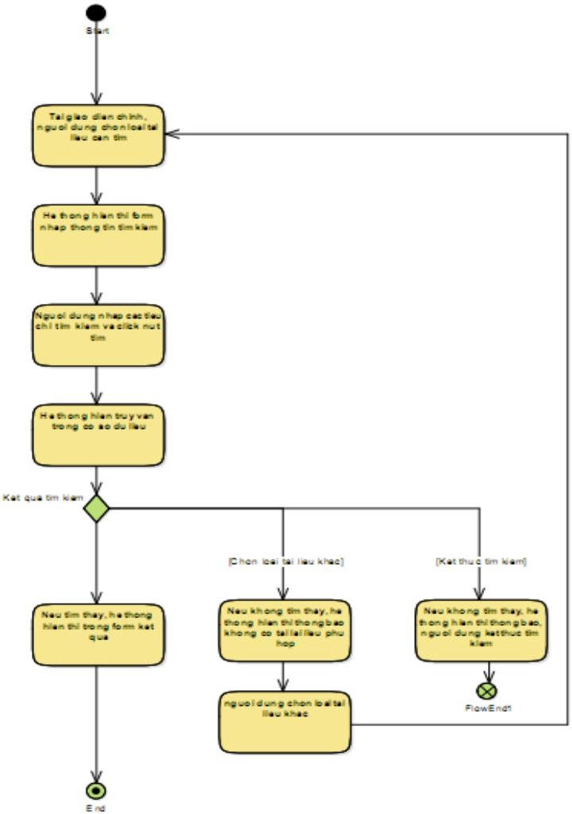

Tương tự làm cho các use case còn lại
.............................................................................................................................................
.............................................................................................................................................
.............................................................................................................................................
.............................................................................................................................................
.............................................................................................................................................
.............................................................................................................................................
Hết lab
Good luck !

